תרגיל מס' 3

- צור את הטבלה הבאה :

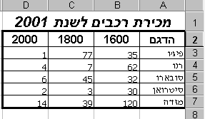

- עצב את הטבלה :
הכותרת – גופן Arial , גודל 16 , מודגש (B) , מוטה (I) .
כותרות הטורים : גופן Arial , גודל 12 , מודגש.
סוגי המכוניות : גופן David , גודל 10.
המספרים בתוך הטבלה : גופן Miriam , גודל 10.

- עצב את גבולות הטבלה לפי הדוגמה – קו עבה מסביב , קווים דקים בתוך הטבלה.
- הוסף שורה בין סובארו לסיטרואן ורשום בה : מיצובישי 32 75 3
- תן צבע רקע כחול לכותרת "מכירת רכבים לשנת 2001".
- תן צבע רקע אדום לכותרות העמודות בטבלה.
- שנה את צבע האותיות בכותרות הטבלה לצבע לבן.
- הרחב את טור A לרוחב 10 .
- התאם את רוחב עמודות B,C,D לגודל הטקסט .

